Пловдивски университет „Паисий Хилендарски”

Факултет по математика и информатика

Курсова работа

По дисциплина „Дизайн на приложения на мобилни устройства“

На тема: „Онлайн магазин“

|  |  |
| --- | --- |
| Изготвил: Ваня Георгиева  Специалност: Софтуерни технологии и дизайн - задочно  Факултетен номер: 1801682031 | Проверил:  / доц. д‐р Н. Касъклиев/ |

СЪДЪРЖАНИЕ

1. "**Интернет** (онлайн, електронен, виртуален) магазин е магазин, изграден с набор от компютърни програми (софтуер), регистриран и достъпен на собствен уникален адрес в Интернет, чрез който търговците предлагат на потенциални потребители стоки и услуги от разстояние, извършват възмездно електронна търговия с тях, доставят избраните стоки и изпълняват избраните услуги, като в замяна получават заплащане по законно утвърдени начини. Интернет магазин е термин и съставна част от системата за електронна търговия на онлайн продажби на дребно." С все по-мащабното навлизане на Интернет в света на хората неизменно се появяват нови неща, които улесняват живота на обикновените потребители. Сред тях е и пазаруването в Интернет, което спестява много време на обикаляне и търсене по магазините, спестява пари, а закупените стоки са доставяни до вратата на получателя.
2. **История на Интернет пазаруването:**  
   През 1990 година, Тим Бърнърс-Лий създава първият уеб сървър и браузър. През 1991 година, Интернет вече е свободно достъпен и за обикновения потребител. През 1994 година се появяват средства за онлайн разплащане и банкиране, а Netscape представят SSL криптиране на данни за осъществяване на сигурна Интернет връзка. През същата година от Pizza Hut предлагат нов начин за купуване на пица – онлайн, а от немската компания Intershop представят първата система за онлайн пазаруване. През 1995 година е създаден Amazon, а през 1996 г. се появява eBay.
3. **Видове Интернет магазини:**  
   Съществуват много различни видове Интернет магазини. Едни от най-разпространите са специализираните. В тях даден търговец предлага определена стоки от дадена област. Производител на парфюми предлага в своята страница стоката, произвеждана от него или търговец на парфюми предлага своя асортимент. Интернет книжарница е виртуална книжарница, вид Интернет магазин, който предлага книги и други книжарски стоки на различни издателства, производители и вносители. Интернет хипермаркетите предлагат десетки хиляди видове стоки, като потребителят може да намери техника, козметика, играчки, приспособления за градината, асортименти за колата и много други продукти.. Разновидност на интернет магазините са **Интернет моловете**. В тези Интернет магазини, всеки търговец, който се регистрира в системата може да предложи на пазара своя собствена стока. Така потребителят осъществява връзка директно с търговците или производителите и може да купува от първоизточника, а от своя страна, производителите и търговците спестяват много от изработката и поддръжката на свои собствени Интернет магазини. Разпространен вид на онлайн магазините са **аукционните сайтове**. В тях всеки може да купува и продава каквото си пожелае, независимо дали е ново или употребявано. Характерна черта при този тип онлайн магазини е, че освен да се закупи дадена стока веднага, може да се наддава за нея, като печели този, дал най-много. В онлайн магазините за поръчка на храна може да се намери най-близкия ресторант до адреса на посетителя и да се поръчва директно храна за вкъщи, разглеждайки менютата онлайн. Подобен тип магазини навлизат все повече и повече из Интернет пространството. В България вече има и онлайн супермаркети за хранителни стоки и стоки за бита, които осигуряват доставка на продуктите до дома на клиентите за изключително кратко време. Това е голямо удобство в двадесет и първи век, когато хората са толкова заети и стресирани.
4. Ето и как създадохме нашият онлайн магазин.

1. Създаваме нов проект file -> new project   
  
2. Избираме - Empty Activity  
  
3. В main activity добавяме предварително обработена картинка по следния начин: поставяме Image View в нашия проект, правим Import на желаното от нас изображение. След това цъкаме отново върху вече създаденият ни Image View , отиваме на Attributes-> и във SrcCompat въвеждаме името на вече импортнатото изображние. Така получаваме желаният резултат. Оразмеряваме го по желания до заемането на добър размер спрямо рамката на нашето приложение.

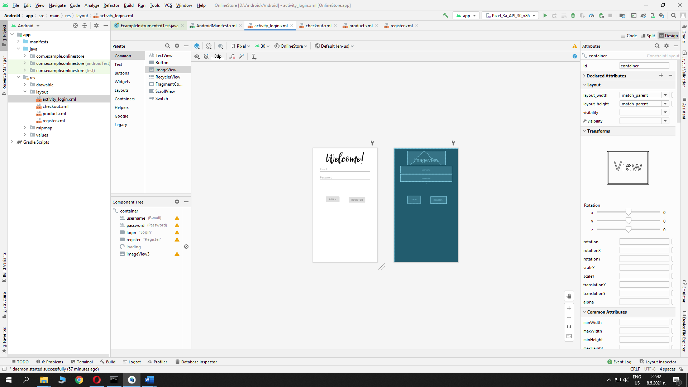

4. Добавяме бутони с Button View, след това избираме от Attributes подходящ цвят на текста в бутона и за цвета на самият бутон. Отиваме в полет ,,text” и въвеждаме текста, който желаем да се изписва в нашия бутон. След което добавяме още бутони и тъй като искаме да са същия размер просто копираме вече същестувуващия бутон и единствено коригираме текста в него.

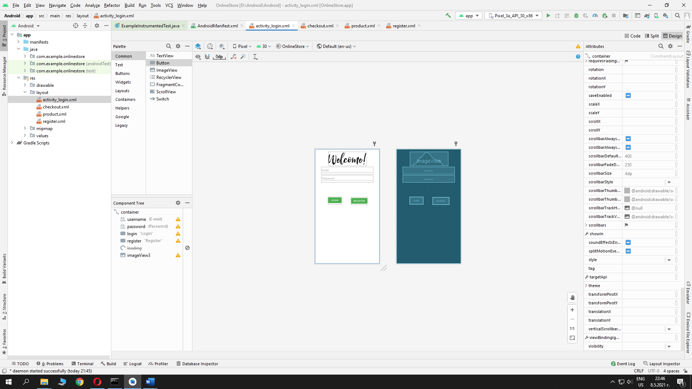

Добавяне на бутон:

<**Button  
 android:id="@+id/register"  
 android:layout_width="wrap_content"  
 android:layout_height="wrap_content"  
 android:layout_gravity="start"  
 android:layout_marginTop="16dp"  
 android:layout_marginBottom="64dp"  
 android:enabled="false"  
 android:text="Register"  
 android:textColor="#FFFFFF"  
 app:backgroundTint="#4CAF50"  
 app:layout_constraintBottom_toBottomOf="parent"  
 app:layout_constraintEnd_toEndOf="parent"  
 app:layout_constraintHorizontal_bias="0.44"  
 app:layout_constraintStart_toStartOf="parent"  
 app:layout_constraintTop_toBottomOf="@+id/password"  
 app:layout_constraintVertical_bias="0.221"** />

1. След като няма какво повече да добавим в това activity, създаваме ново по следния начин: отстрани цъкваме на Project-> натискаме десен бутон new->activity->empty activity, след това го именуваме по удобен за нас начин за работата по нататък.

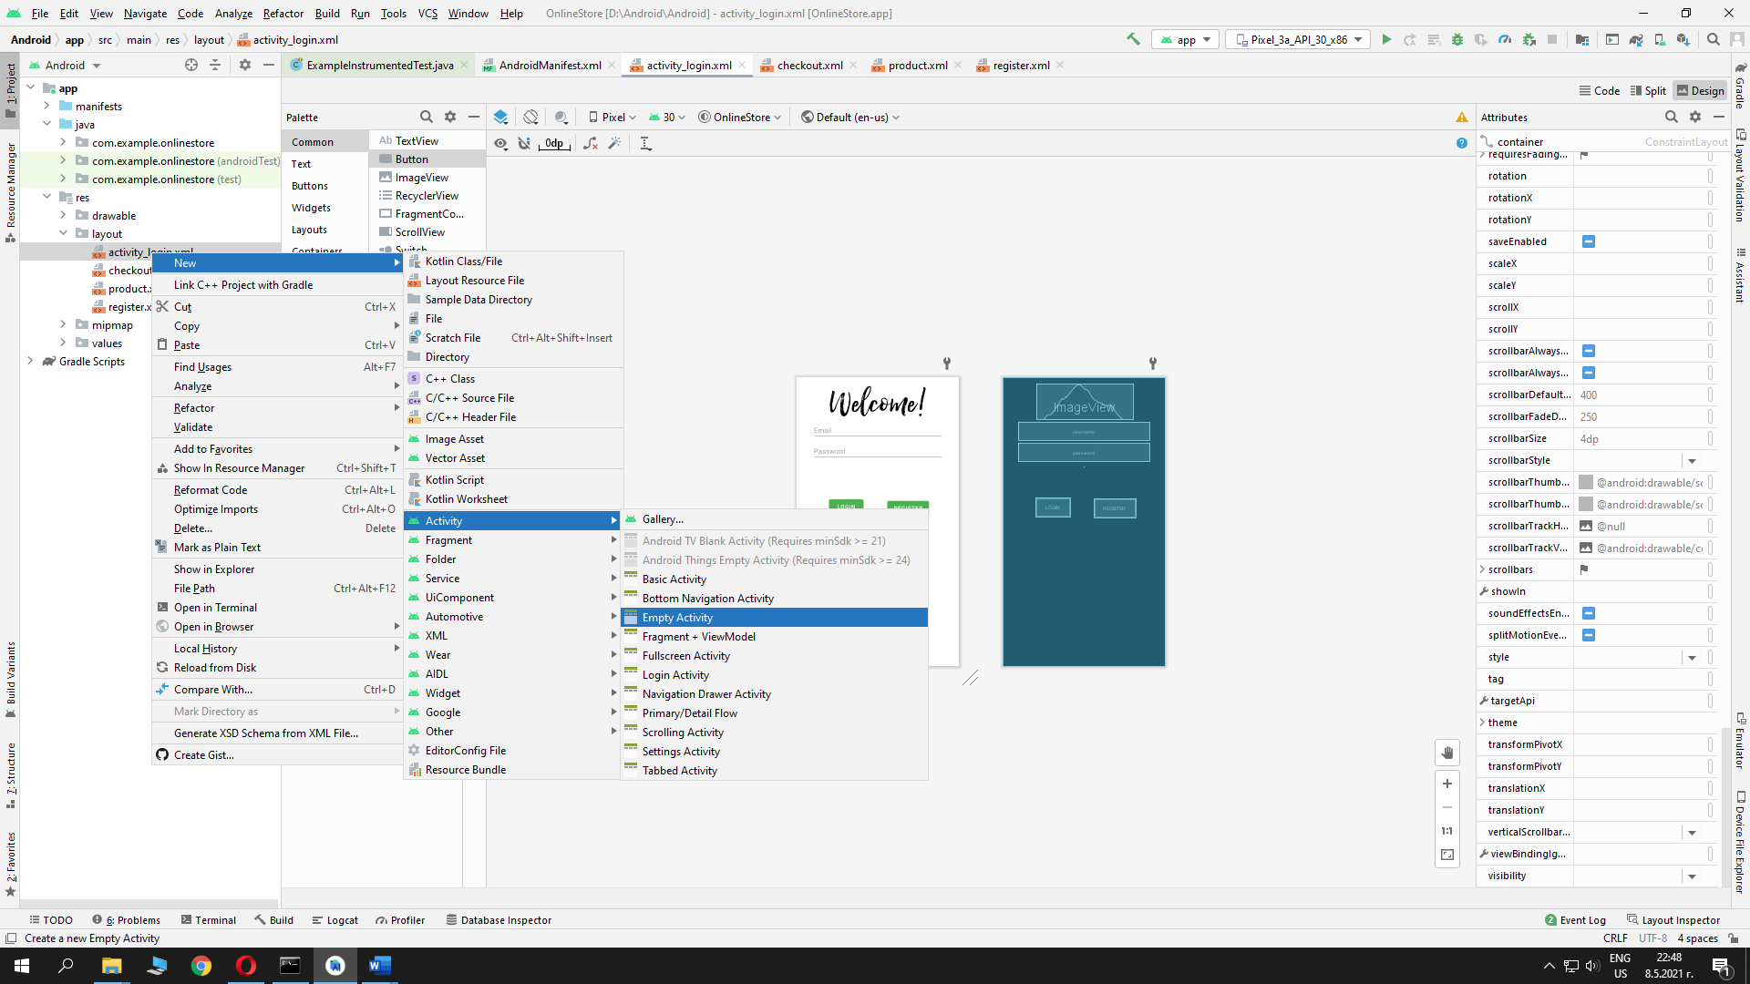  
  
  
6. След създаването на новото активити започваме с работата по него.

Имаме регистрационна форма за новодошлите потребители, каталог на продуктите ни и форма за завършване на поръчката.

5. **Начини на разплащане**

Има много начини за разплащане, които можете да ползвате при пазаруването онлайн като по този начин може да изберете най-удобният за вас. Най-известните и употребявани в България са:

* Плащане с наложен платеж – плащате когато стоката пристигне при вас.
* Плащане с [чек](https://bg.wikipedia.org/wiki/%D0%A7%D0%B5%D0%BA).
* Плащане с [банков превод](https://bg.wikipedia.org/w/index.php?title=%D0%91%D0%B0%D0%BD%D0%BA%D0%BE%D0%B2_%D0%BF%D1%80%D0%B5%D0%B2%D0%BE%D0%B4&action=edit&redlink=1).
* Плащане с пощенски запис.
* Плащане с [кредитна](https://bg.wikipedia.org/wiki/%D0%9A%D1%80%D0%B5%D0%B4%D0%B8%D1%82%D0%BD%D0%B0_%D0%BA%D0%B0%D1%80%D1%82%D0%B0) или [дебитна карта](https://bg.wikipedia.org/wiki/%D0%94%D0%B5%D0%B1%D0%B8%D1%82%D0%BD%D0%B0_%D0%BA%D0%B0%D1%80%D1%82%D0%B0).
* Плащане посредством онлайн разплащателен сайт. Такива са [PayPal](https://bg.wikipedia.org/wiki/PayPal), Alertpay, Moneybookers и др. Български онлайн разплащателен сайт е [Epay.bg](https://bg.wikipedia.org/wiki/Epay.bg)
* Плащане с [криптовалута](https://bg.wikipedia.org/wiki/%D0%9A%D1%80%D0%B8%D0%BF%D1%82%D0%BE%D0%B2%D0%B0%D0%BB%D1%83%D1%82%D0%B0). Такава виртуална валута е [Биткойн](https://bg.wikipedia.org/wiki/%D0%91%D0%B8%D1%82%D0%BA%D0%BE%D0%B9%D0%BD).

Не се гарантира, че всеки онлайн магазин ги използва и предлага. В някои сайтове може да се плаща само с един или няколко от възможните начини.

1. **Предимства при пазаруването онлайн**

Пазаруването от Интернет улеснява намирането на стоки и услуги и сравняването им с предлаганите в другите магазини без да се налага физическо присъствие в магазина. Закупената стока се доставя до указано от клиента място, което спестява транспортни разходи. Обикновено в онлайн магазините стоките са по-евтини от тези, които се предлагат в обичайните магазините, защото в Интернет не се правят голяма част от обичайните разходи за наем, персонал и други съпътстващи обичайната дейност.

Литература:

https://www.capital.bg/biznes/tehnologii_i_nauka/2010/12/10/1009000_modeli_za_e-turgoviia/

https://bg.wikipedia.org/wiki/Интернет_магазин